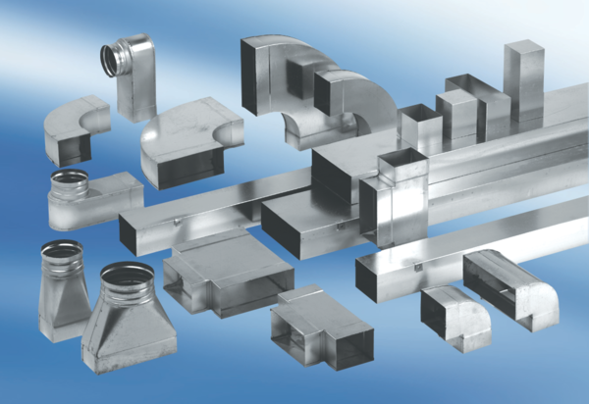45°-os vízszintes elágazó AZ45H80/200/80/100Csomagolási egység: 1 darabVálaszték: K
Termékszám: 0055.0742Gyártó: MAICO

